ANALISIS NORMALISASI SALURAN DRAINASE
(Studi Kasus: Jalan Tanjung Harapan dan Lingkar I Kelurahan Tembilahan Kota Kabupaten Indragiri Hilir)
Nana Rezeki Muliana
Prodi Teknik Sipil, Fakultas Teknik dan Ilmu Komputer, Universitas Islam Indragiri, Tembilahan
Email: nananana1046@gmail.com (korespondensi)

Abstrak
Permasalahan banjir di Kota Tembilahan terjadi karena saluran drainase tidak mampu menampung air limpasan akibat curah hujan yang cenderung tinggi. Penelitian dilakukan di Jalan Tanjung Harapan dan Jalan Lingkar I menggunakan perhitungan data curah hujan secara manual dengan metode rasional untuk menghitung debit rencana dan rumus manning untuk perhitungan kecepatan aliran kemudian di input pada software HEC-RAS 4.1.0. Tujuan dari penelitian ini membandingkan debit eksisting saluran drainase yang ada dengan debit banjir rencana untuk mengetahui penyebab genangan banjir akibat tidak mampu mengalirkan debit aliran air hujan serta menganalisis sistem drainase. Hasil penelitian bedasarkan kondisi saluran eksisting kemampuan daya tampung saluran yang ada pada ruas Jalan Tanjung Harapan untuk besar debit saluran existing pada saluran sisi kanan sebesar Qs = 0,08632 m³/dtk, saluran sisi kiri sebesar Qs = 0,08632 m³/dtk. Pada ruas Jalan Lingkar I saluran sisi kanan sebesar Qs = 0,1715363 m³/dtk, saluran sisi kiri sebesar Qs = 0,1846916 m³/dtk. Hasil analisis debit eksisting dan debit rencana kala ulang 2, 5, 10, 25 dan 50 tahun bahwa daya tampung pada ruas saluran kanan Jalan Tanjung Harapan tidak mampu menampung debit banjir rencana sehingga terjadi genangan banjir pada daerah tersebut.

Kata kunci : Drainase, Debit, Normalisasi, Software HEC-RAS 4.1.0
Abstract
Tembilahan City experiences flooding as a result of excessive rainfall that overwhelms the drainage canals, causing runoff water to overflow. The Manning formula was used to calculate flow velocity, and human rainfall data calculations were used to calculate planned discharge and flow velocity on Jalan Tanjung Harapan and Jalan Lingkar I. The results were then entered into the software HEC-RAS 4.1.0. The purpose of this research is to assess the drainage system and identify the factors that lead to flood inundation caused by the incapacity to channel rainfall discharge by comparing the anticipated flood discharge with the current drainage channel flow. The research findings are predicated on the state of the existing channel; specifically, Qs = 0.08632 m³/s for the right side channel and Qs = 0.08632 m³/sec for the left side channel correspond to the channel's capacity on the Jalan Tanjung Harapan section. Qs = 0.1715363 m³/sec is the right side channel and Qs = 0.1846916 m³/sec is the left side channel on the Jalan Lingkar I. The capacity of the right channel section of Jalan Tanjung Harapan is unable to accommodate the projected flood discharge, resulting in flood inundation in the area, according to the results of the analysis of the existing flow and planned discharge for return periods of 2, 5, 10, 25 and 50 years.
Keywords: Drainage, Debit, Normalization, HEC-RAS 4.1.0 Software

- PENDAHULUAN
Indonesia termasuk negara yang beriklim tropis dengan salah satu cirinya memiliki curah hujan yang tinggi, rata-rata sekitar 2.898 milimeter selama setahun. Intensitas hujan yang terlalu tinggi dan didukung dengan infrastruktur yang tidak memadai akan menimbulkan dampak negatif bagi lingkungan. Peristiwa alam seperti banjir terjadi di ruas jalan karena intensitas hujan yang terlalu tinggi bersamaan dengan drainase yang tidak berfungsi secara optimal.
Kabupaten Indragiri Hilir merupakan daerah yang terdiri atas rawa-rawa, perairan serta sungai yang berada di bagian Selatan Provinsi Riau. Ditinjau secara geografis terletak pada 0$°$36 Lintang Utara, 1$°$7 Lintang Selatan dan 104$°10$ - 102$°$32 Bujur Timur dengan curah hujan rata-rata 2.222,6 milimeter pertahun selama 136 hari (Distanhortkan, 2023). Timbulnya genangan air yang cukup tinggi disebabkan besarnya intensitas curah hujan. Hal ini berdampak dengan frekuensi terjadinya banjir dibeberapa wilayah Kabupaten Indragiri Hilir sedemikian tinggi. Banjir berdampak buruk diberbagai aspek, seperti merusak lingkungan, wabah penyakit, rusaknya infrastruktur serta menghambat aktivitas masyarakat. Di kondisi sekarang, dimensi saluran drainase tidak mampu menambung debit air hujan yang mengakibatkan meluapnya air ke permukiman dan pada akhirnya berpengaruh dalam menghambat aktivitas masyarakat. Ditambah lagi adanya suatu kebiasaan masyarakat membuang sampah di area parit atau di saluran air.
Permasalahan banjir masih menjadi topik serius di Kota Tembilahan, Kabupaten Indragiri Hilir Provinsi Riau. Kota Tembilahan merupakan daerah dataran rendah yang umumnya dipengaruhi oleh pasang surut. Kabupaten Indragiri Hilir termasuk wilayah yang memiliki curah hujan cenderung tinggi yang berada di Pulau Sumatera. Berdasarkan laporan yang dirilis berita inhil pada 12 Januari 2024 beberapa ruas jalan di Kota Tembilahan terendam banjir akibat curah hujan yang tinggi. Beberapa ruas jalan yang terendam banjir diantaranya adalah Jalan Lingkar dan Jalan Tanjung Harapan. Beberapa ruas jalan tersebut selalu tergenang banjir ketika musim hujan tiba.
Jalan Tanjung Harapan dan Jalan Lingkar I termasuk jalan utama yang ada di Kota Tembilahan. Di sekitar kawasan tersebut terdapat sarana dan prasarana yang digunakan dalam aktivitas masyarakat. Gedung Sekolah, Rumah Sakit, Gedung Olahraga, serta Pusat Perbelanjaan. Kondisi ruas Jalan Tanjung Harapan dan Jalan Lingkar I tentunya akan sangat berpengaruh terhadap aktivitas masyarakat dalam menggunakan akses jalan tersebut. Berdasarkan kondisi di lapangan, permasalahan banjir dan genangan air terjadi karena saluran drainase yang tersedia tidak mampu dalam menampung air limpasan akibat curah hujan yang cenderung tinggi. Berpijak pada permasalahan diatas,maka penulis akan menjadikan sebagai referensi penelitian yaitu dengan menganalisis penyebab banjir dan merencanakan solusi yang efektif terhadap permasalahan yang terjadi di Kawasan Jalan Tanjung Harapan dan Lingkar I. Penelitian ini mengkaji tentang Analisis Normalisasi Saluran Drainase Studi Kasus Jalan Tanjung Harapan dan Jalan Lingkar I untuk mengevaluasi terjadinya banjir berdasarkan permodelan software HEC-RAS dengan membandingkan debit kapasitas eksisting saluran drainase yang ada dengan debit rencana.
- LANDASAN TEORI
  - Drainase
Drainase menurut Erna et al (2021) diartikan sebagai suatu tindakan teknis untuk mengurangi kelebihan air pada suatu kawasan sehingga kawasan tersebut dapat berfungsi dengan baik. Kelebihan air tersebut dapat berasal dari air hujan, rembesan maupun kelebihan air irigasi. Cara pembuangan kelebihan air tersebut dapat berupa saluran di permukaan tanah maupun saluran di bawah permukaan tanah.

  - Curah Hujan Rerata
2.2.1. Metode Rata-rata Aljabar
Pengukuran curah hujan menggunakan metode ini dilakukan di beberapa stasiun dalam waktu yang bersamaan dijumlahkan kemudian dibagi dengan jumlah stasiun. Stasiun hujan yang digunakan dalam hitungan berada di dalam Daerah Aliran Sungai (DAS). Metode rerata aljabar memberikan hasil yang baik apabila:
- stasiun hujan tersebar secara merata di DAS
- distribusi hujan relatif merata pada seluruh DAS.
Hujan rerata pada seluruh DAS diberikan oleh bentuk sebagai berikut:
$$\overline{R}= \frac{R1+R2+R3+…+Pn}{n}$$
Dengan :
$\overline{R}$ = hujan rerata kawasan
R₁,R₂,R₃,,R_{n} = hujan distasiun 1,2,3..,n
n = jumlah stasiun
  - Analisis Frekuensi Curah Hujan
Perhitungan analisis frekuensi menggunakan data debit atau hujan maksimum tahunan yang terjadi selama satu tahun, yang terukur dalam beberapa tahun.
    - Uji Parameter Data
Uji parameter data menurut Kustamar (2019) dilakukan guna menghindari adanya penyimpangan yang terjadi ketika data hujan tidak konsisten yang menimbulkan perubahan atau gangguan lingkungan tempat penakar hujan dipasang.
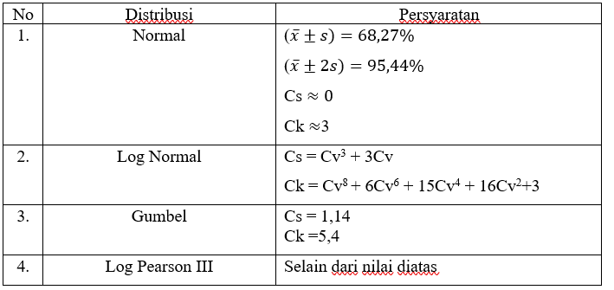
(Sumber : Triadmodjo, 2008)

    - Metode Distribusi Frekuensi Log Pearson III
Penggunaan metode Log Pearson III menurut Shahrul (2021) terdiri atas 3 parameter penting, yaitu harga rata-rata, simpangan baku serta koefisien kemiringan. Adapun prosedur penggunaan metode Log Pearson III adalah sebagai berikut :
- Mengubah data kedalam bentuk logaritmis, R = Log R
- Menghitung harga rata-rata :
$$Log Rt= \frac{\sum_{i=1}^{n}{\left(LogRi\right)}}{n}$$
- Menghitung harga simpangan baku :
$$S_{R}=\sqrt{\left[\frac{n \sum_{i=1}^{n}{(Log Ri-Log Rt)^{2}} }{n-1}\right]}$$
- Menghitung koefisien kemiringan (Cs) :
$$Cs= \frac{n x \sum_{i=1}^{n}{Log(Ri -Rt )^{3}}}{(n-1)(n-2)(SR^{3})}$$
- Menghitung logaritma hujan dan banjir berdasarkan periode ulang T :
$${Log R}_{Tr}= Log \overline{R}+KTr x Log \overline{R}$$

    - Uji Kecocokan Data
- Uji Chi-Kuadrat
Uji Chi-Kuadrat merupakan pengujian untuk menentukan persamaan distribusi yang telah dipilih dapat mewakili sampel data yang akan dianalisis dengan menggunakan parameter Chi-Kuadrat (Kustamar, 2019).
$$x^{2}=\sum_{t=1}^{N}{\frac{(Of-Ef)^{2}}{Ef}}$$
x² | = | Nilai Chi-Kuadrat terhitung
Ef | = | Frekuensi (banyak pengamatan) yang  diharapkan sesuai dengan pembagian  kelasnya
Of | = | Frekuensi yang terbaca pada kelas yang sama
N | = | Jumlah sub kelompok dalam satu grup
- Uji Smirnov Kolgomorov
Uji kecocokan Smirnov Kolgomorov menurut Triatmodjo (2008) dalam pengujiannya tidak menggunakan distribusi tertentu tetapi memperhatikan kurva dan penggambaran data. Dalam pengujian, jenis distribusi yang dipilih dapat dilihat apabila jarak penyimpangan terbesar ialah nilai $D∆$_{maks} dengan kemungkinan didapat nilai lebih kecil dari nilai $D∆$_{kritis}.
  - Analisis Hidrologi
2.4.1. Analisis Intensitas Hujan
Perhitungan intensitas curah hujan dapat dihitung menggunakan model Mononobe dengan rumus:
$I=$ $(\frac{R}{24})(\frac{24}{t_{c}})^{2/3}$ mm/jam
Dengan:
I = Intensitas hujan (mm/jam)
R = curah hujan rancangan setempat (mm)
$t_{c}=$ lama waktu konsentrasi (jam)
2.4.2. Waktu Konsentrasi
Waktu konsentrasi menurut Syahrul (2021) ialah waktu yang dibutuhkan ketika air yang telah jatuh mengalir dari titik terjauh hingga ke tempat saluran keluaran (titik kontrol).
$$tc=[\frac{0.87 x L^{2}}{1000 x S}]^{0.385}$$
Dengan:
t_{c} | = | Waktu konsentrasi (jam)
L | = | Panjang lintasan air dari titik terjauh sampai titik yang ditinjau (km)
S | = | Kemiringan daerah saluran sungai = H/L
2.4.3. Debit Banjir Rencana
Menurut Triatmodjo (2008) Pada daerah tangkapan (DAS) kecil, umumnya menggunakan metode rasional dalam menghitung debit puncak yang ditimbulkan oleh hujan deras. Berikut perhitungan analisa debit banjir menggunakan metode rasional dirumuskan:

Q = 0,2778 x C x I x A
Dengan :
Q | = | Debit puncak yang ditimbulkan oleh hujan dengan intensitas,durasi dan frekuensi tertentu (m³/detik)
C | = | Koefisien pengaliran
A | = | Luas daerah tangkapan (km²)
I | = | Intensitas curah hujan selama waktu konsentrasi (mm/jam)

  - Analisis Hidraulika
Analisa hidraulika menurut Fauziah (2021) digunakan untuk menghitung besarnya kapasitas saluran drainase yang mampu menampung debit hidraulika.
2.5.1. Analisis Kapasitas Saluran Drainase
Kapasitas saluran menurut Fauziah (2021) merupakan besar debit maksimal yang dapat ditampung oleh saluran. Adapun persamaan untuk menghitung kapasitas saluran,yakni:
$$V=\frac{1}{n}R^{2/3}{. S}^{1/2}$$
$$V=\frac{1}{n}R^{2/3}{. I}^{1/2}.A$$
Q = V. Fs
Dengan:
Q | = | Debit air (m³/detik)
V | = | Kecepatan saluran (m/s)
n | = | Koefisien kekasaran
R | = | Jari-jari hidrolis (m)
S | = | Kemiringan saluran
I | = | Intensitas hujan (mm)
Fs | = | Luas penampang basah (m²)
2.5.2. Bentuk Penampang Saluran Drainase
Saluran penampang persegi
Luas tampang saluran (Fs) | = | b x h
Keliling basah (Ps) | = | b + 2h
Jari-jari Hidrolis (R) | = | $$\frac{Fs}{Ps}$$
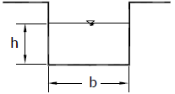
Gambar 2. 1 Penampang Persegi
Sumber : (Kustamar, 2019)

Dengan :
b | = | Lebar dasar saluran (m)
h | = | Kedalaman air di saluran (m)
R | = | Jari-jari hidrolis (m)
Ps | = | Keliling basah saluran (m)
Fs | = | Luas penampang basah (m²)

  - Software HEC-RAS 4.1.0
HEC-RAS merupakan program aplikasi untuk memodelkan aliran di sungai, River Analysis System (RAS), yang dibuat oleh Hydrologic Engineering Center (HEC) yang merupakan satu divisi di dalam Institute for Water Resources (IWR), di bawah US Army Corps of Engineers (USACE). Analisa hidraulika menggunakan software HEC-RAS dilakukan tahapan sebagai berikut:
- Membuat file project baru
Langkah ini dilakukan dengan membuat folder baru, nama file serta meletakkan lokasi file yang akan disimpan di direktori yang diinginkan.
- Menginput geometri data
Langkah ini dilakukan dengan memasukkan data arah aliran, panjang saluran, kekasaran manning, koefisien ekspansi, jarak jangkauan serta batas saluran
- Memasukkan data aliran dan kondisi batas
Langkah ini dilakukan dengan memasukkan data aliran serta nilai debit banjir rencana yang telah dihitung
- Hasil perhitungan software HEC-RAS
Langkah ini dilakukan untuk melihat hasil output pada perhitungan dengan mengklik tombol View.

- METODOLOGI PENELITIAN
  - Lokasi Penelitian
Penelitian ini dilakukan di Jalan Tanjung Harapan dan Lingkar I Kelurahan Tembilahan Kota Kabupaten Indragiri Hilir. Penelitian ini dilakukan untuk membandingkan kapasitas eksisting saluran drainase yang ada dengan debit rencana. Penelitian ini diawali dengan melakukan indentifikasi masalah, studi literatur, pengumpulan data, analisis data, serta kesimpulan.

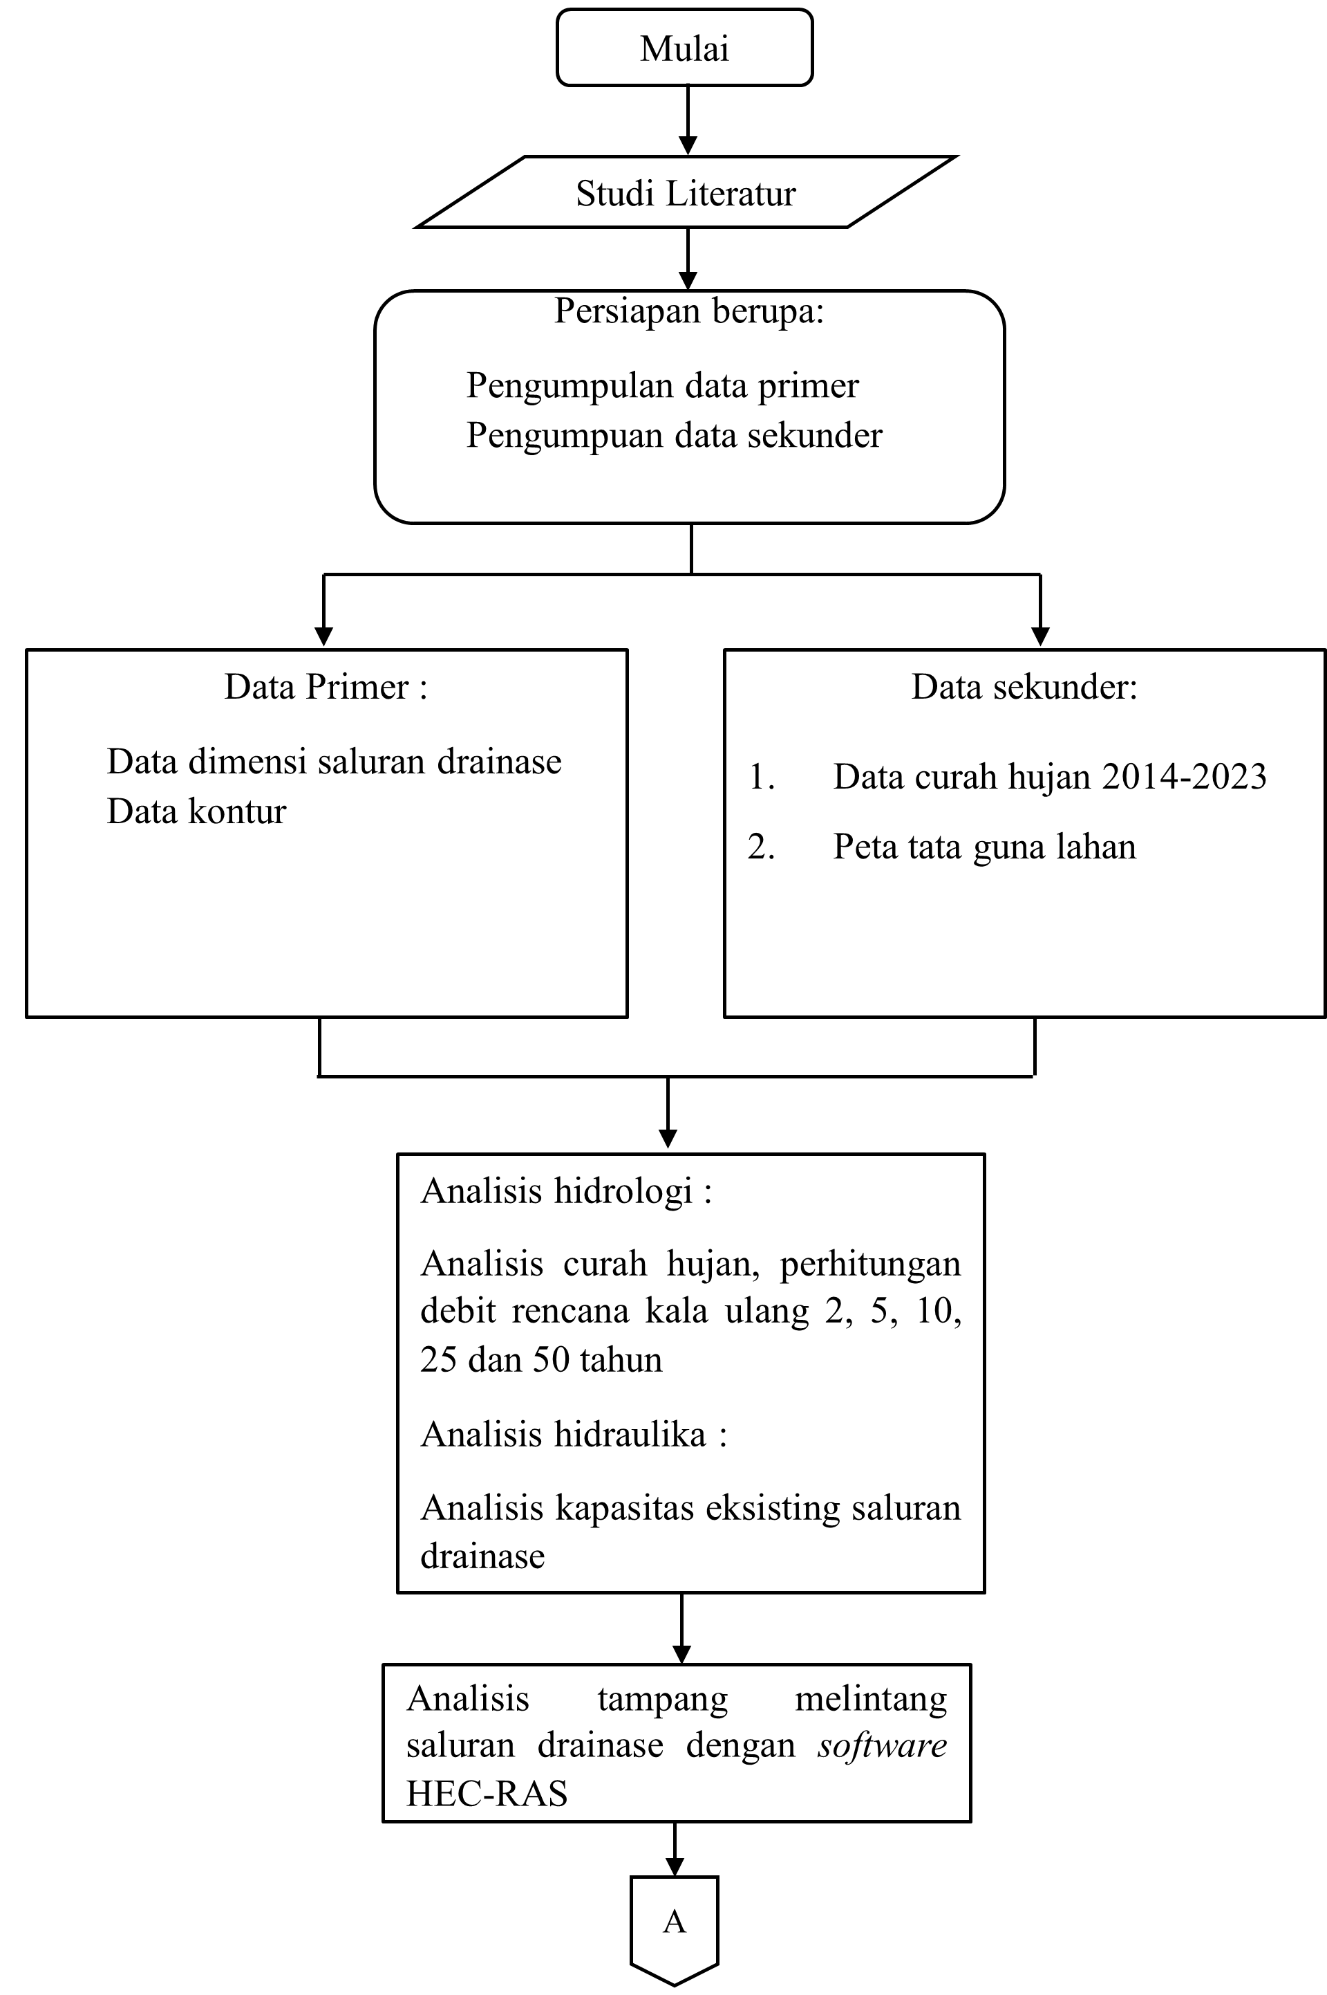
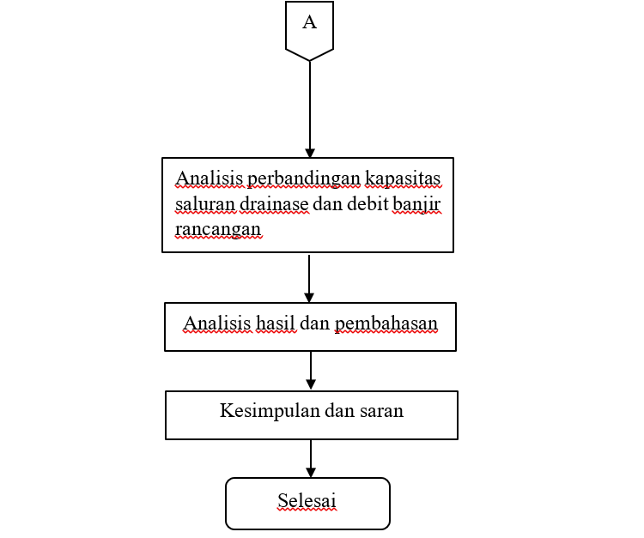
Gambar 3. 1 Bagan Alir Penelitian
(Sumber : Hasil Analisis, 2024)
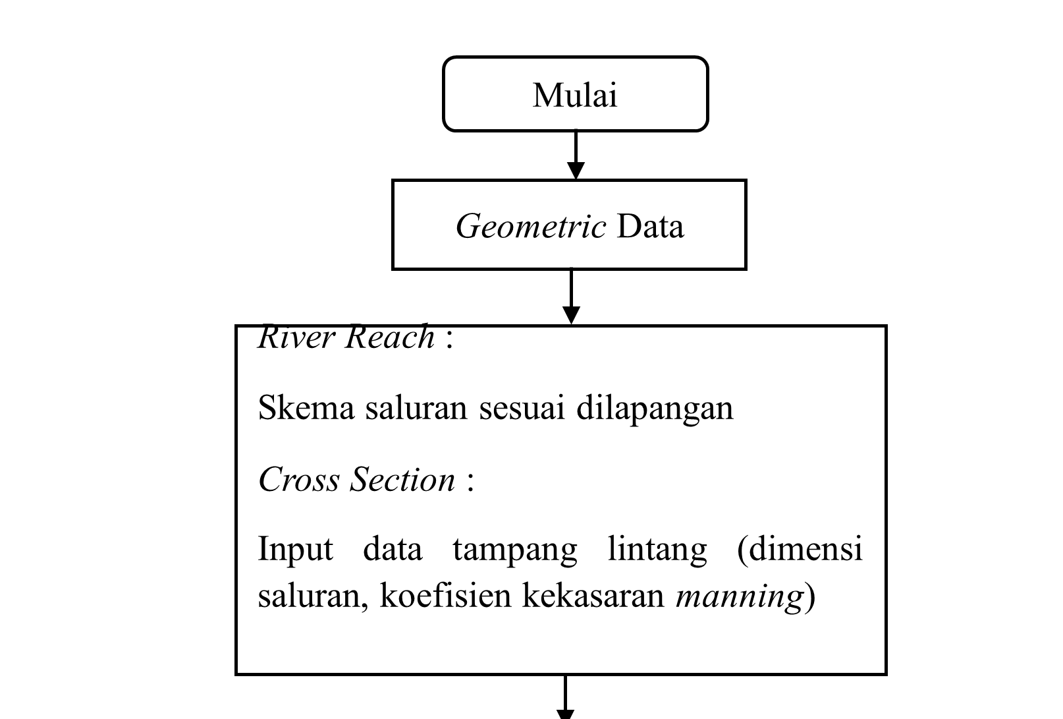
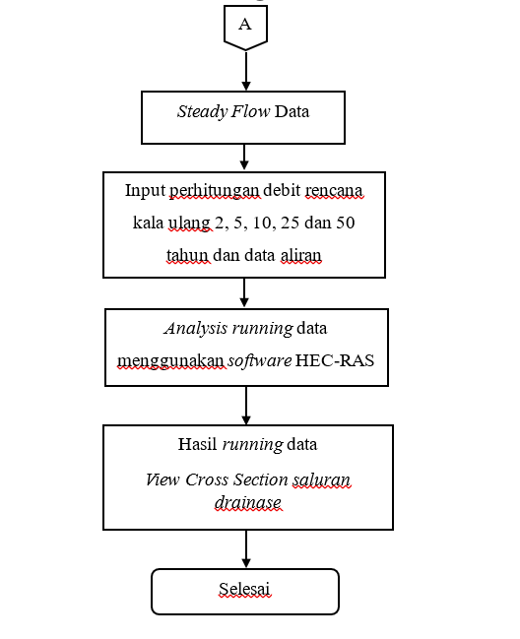
Gambar 3. 2 Bagan alir Software HEC-RAS 4.1.0
(Sumber : Hasil Analisis, 2024)

- ANALISA DAN PEMBAHASAN
  - Analisa Frekuensi Curah Hujan
Berikut adalah hasil analisis curah hujan rerata :
Tabel 4.1 Data Curah Hujan Rerata

(Sumber: Dinas Pangan, Tanaman Pangan Hortikultura dan Peternakan Kabupaten Indragiri Hilir, 2024)
    - Uji Parameter Data
Uji Parameter data dilakukan guna mengetahui metode distribusi yang dapat mewakili curah hujan sesuai dengan data di lapangan. Berdasarkan tabel 4.2 dapat disimpulkan bahwa untuk distribusi frekuensi curah hujan yang memenuhi kriteria ialah Metode Distribusi Log Pearson Tipe III.

Tabel 4.2 Pemilihan Metode Distribusi Frekuensi
(Sumber : Analisis Perhitungan, 2024)

    - Metode Distribusi Log Pearson III
Berikut perhitungan curah hujan menggunakan metode distribusi frekeunsi Log Pearson III.
Tabel 4. 3 Perhitungan Metode Distribusi Log Pearson III
(Sumber : Analisis Perhitungan, 2024)
Dari data-data diatas didapat :
$$Rt= \sum_{i=1}^{n}{Ri}=2,174454$$
S_{R} = $\sqrt{\frac{\sum_{i=1}^{n}{Log(Ri-Rt)^{2}}}{n-1}}= \sqrt{\frac{0,159594}{10-1}}= \sqrt{0,01773266}=0,13316$
Cs = $\frac{n x \sum_{i=1}^{n}{Log(Ri- Rt)^{3}}}{(n-1)(n-2)({S_{R})}^{3}}= \frac{10x\left(0.020752\right)}{(10-1)(10-2)(0,13316)^{3}}=\frac{0,20752}{0.170001932}$
Cs =$1,2206$
Ck = $\frac{n^{2} x \sum_{i=1}^{n}{Log(Ri-Rt)^{4}}}{(n-1)(n-2)(n-3)({S_{R})}^{4}}=\frac{{10}^{2}x (0.008817)}{(10-1)(10-2)(10-3)({0,1611)}^{4}}$
$$Ck =\frac{(0.8817)}{(0,1584622)}=5,564$$
Cv = $\frac{S_{R}}{Rt}= \frac{0,13316}{2,174454}=0,06123$
Tabel 4. 4 Besarnya Curah Hujan Periode Ulang Metode Log Pearson III
(Sumber : Analisis Perhitungan, 2024)

    - Uji Kecocokan Data
Uji kecocokan data digunakan sebelum menganalisis parametrik dari meotde disttribusi yang akan digunakan.

- Uji Chi-Kuadrat
Menghitung range
Range = D_{T} - D_{R}
Range = 296,3 – 107,3
Range = 189
Menghitung jumlah kelas
K = 1 + (3,322 x Log n)
K = 4,322
K = 5 (jumlah kelas)
Menghitung Panjang Kelas
Panjang Kelas = $\frac{range}{jumlah kelas} = \frac{189}{5} = 37,6$
Menghitung derajat kebebasan (Dk)
Dk = K – ( p + 1)
Dk = 2 (diambil derajat kepercayaan 5 % dengan derajat kepercayan 95 % diterima )
Berdasarkan perhitungan derajat kepercayaan (DK) =2
Maka nilai Chi-Kuadrat Kritik ialah 5,991.
DK |  | = | 2
C_{kritis} |  | = | 5,991

Tabel 4. 5 Uji Chi Kuadrat Log Pearson III
(Sumber : Hasil Analisis, 2024)

Berdasar hasil uji Chi Kuadrat dengan metode Log Pearson III didapat nilai Chitung ialah 1. Artinya nilai Chitung $≤$ Ckritis, 1 $≤$5,991 sebaran dapat mewakili distribusi statistik data yang dianalisis.
- Uji Smirnov Kolgomorov
Tabel 4. 6 Uji Smirnov Kolgomorov
(Sumber : Analisis Perhitungan, 2024)

Berdasarkan tabel 4.6 diperoleh :
Simpangan maksimum ($∆P$_{maksimum}) = 0,128145
Untuk jumlah data (n) = 10 dengan derajat kepercayaan 5% berdasarkan tabel nilai $∆Pkritis$ = 0,41
Jika $∆P$maksimum $≤$ $∆Pkritis$ = 0,128145 $≤$0,41 maka Distribusi Log Pearson III dapat diterima untuk menganalisis data curah hujan.
4.2. Analisis Hidrologi
Analisa hidrologi merupakan suatu analisa awal dalam menangani penanggulangan banjir dan perencanaan sistem drainase untuk mengetahui besarnya debit yang akan dialirkan sehingga dapat ditentukan dimensi saluran drainase.
4.2.1. Analisis Intensitas Curah Hujan
Intensitas hujan menurut Shahrul (2021) didefinisikan sebagai banyaknya hujan yang dihitung dalam tinggi hujan atau volume hujan tiap satuan waktu.

Tabel 4.7. Intensitas Curah Hujan
Sumber : Hasil Analisis, 2024

4.2.2. Analisis Waktu Konsentrasi dan Intensitas Curah Hujan
Waktu konsentrasi menurut Suripin (2003) adalah waktu yang dibutuhkan oleh air hujan untuk mengalir dari titik terjauh hingga titik keluaran daerah aliran sungai. Untuk menghitung waktu konsentrasi diperlukan panjang saluran drainase yang akan diteliti. Perhitungan waktu konsentrasi menggunakan rumus sebagai berikut :
$$tc=[\frac{0.87 x L^{2}}{1000 x S}]^{0.385}$$

Keterangan :
tc = waktu konsentrasi (jam)
L = panjang lintasan saluran atau sungai (m)
S = koefisien kemiringan
Berikut tabel ruas saluran drainase beserta dimensi saluran drainase :
Tabel 4. 8 Perhitungan waktu konsentrasi
(Sumber : Hasil Analisis, 2024)

    - Debit Banjir Rencana
Perhitungan menggunakan metode Rasional dengan periode kala ulang 2, 5, 10, 25 dan 50 tahun.
Tabel 4. 9 Debit Banjir Rencana Kala Ulang
(Sumber : Hasil Analisis, 2024)

  - Analisis Hidraulika
Bentuk penampang saluran drainase pada penelitian ini ialah persegi dan perhitungan dilakukan menggunakan rumus manning sebagai berikut:
Contoh perhitungan saluran drainse Jalan Tanjung Harapan (ruas kanan)
Panjang Saluran (L) = 310,33 m
Kemiringan Saluran (S)
S = $\frac{∆E}{L}$ = $\frac{0,03}{310,33}=$0,0001
Dimensi Saluran Drainase :
Lebar saluran drainase (b) = 0,50 m
Ketinggian saluran drainase (h) = 0,8 m
Luas Penampang Basah (FS)
$$FS=b x h$$
$$FS=0,50 x 0,80$$
$$FS=0,40 m^{2}$$
Keliling Penampang Basah (PS)
$$PS=b+2h$$
$$PS=0,50+2(0,80)$$
$$PS=2,1 m$$
Jari-jari Hidrolis (R)
$$R= \frac{FS}{PS}$$
$$R= \frac{0,40}{2,1}$$
$R=$0,190476 m
Kecepatan Aliran (V)
$$V=\frac{1}{n}R^{2/3}{x S}^{1/2}$$
$$V=\frac{1}{0,015}{(0,190476)}^{2/3}{x (0,0001)}^{1/2}$$
$V=$0,2158 m/detik
Maka, debit eksisting saluran drainase
$$Q = FS x V$$
$Q = 0,40 x 0,2158$
$Q = 0,0863199$m³/detik
Tabel 4. 10 Perhitungan Debit Eksisting Saluran Draianse
(Sumber : Hasil Analisis, 2024)
Berdasarkan tabel 4.8 dan tabel 4.9 didapat hasil nilai debit rencana dan debit eksisting saluran drainase. hasil analisis dilakukan untuk membandingkan debit rencana dan debit eksisting saluran drainase. Apabila nilai debit eksisting (Qeksisting) > debit rencana (Qrencana) maka saluran drainase mampu menampung debit rencana dan dikategorikan memenuhi.
  - Analisis Saluran Drainase dengan Software HEC-RAS 4.1.0
Analisis perhitungan pada software HEC-RAS dilakukan simulasi dengan memasukkan data geometrik, data aliran air serta nilai debit rencana kala ulang 2, 5, 10, 25 dan 50 tahun. Ruas saluran drainase yang dilakukan simulasi pada software HEC-RAS yaitu saluran Jl. Tanjung Harapan dan Lingkar I Tembilahan. Hasil analysis running menunjukkan bahwa pada ruas kanan saluran drainase Jl. Tanjung Harapan tidak mampu menampung debit banjir rencana. Berikut tampilan cross section penampang saluran drainase pada software HEC-RAS:
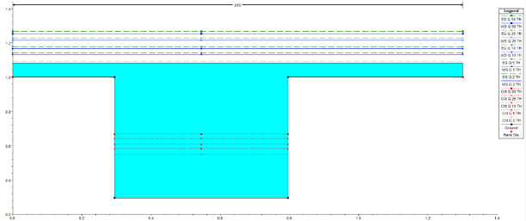
Gambar 4. 1 Cross Section Sta+0 m
(Sumber : Hasil Analisis, 2024)
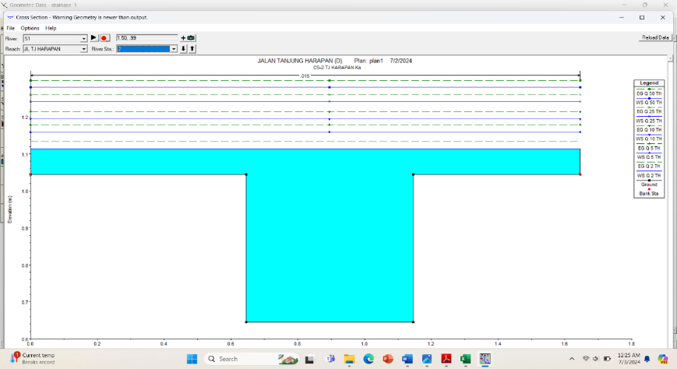
Gambar 4. 2 Cross Section Sta+50 m
(Sumber : Hasil Analisis, 2024)
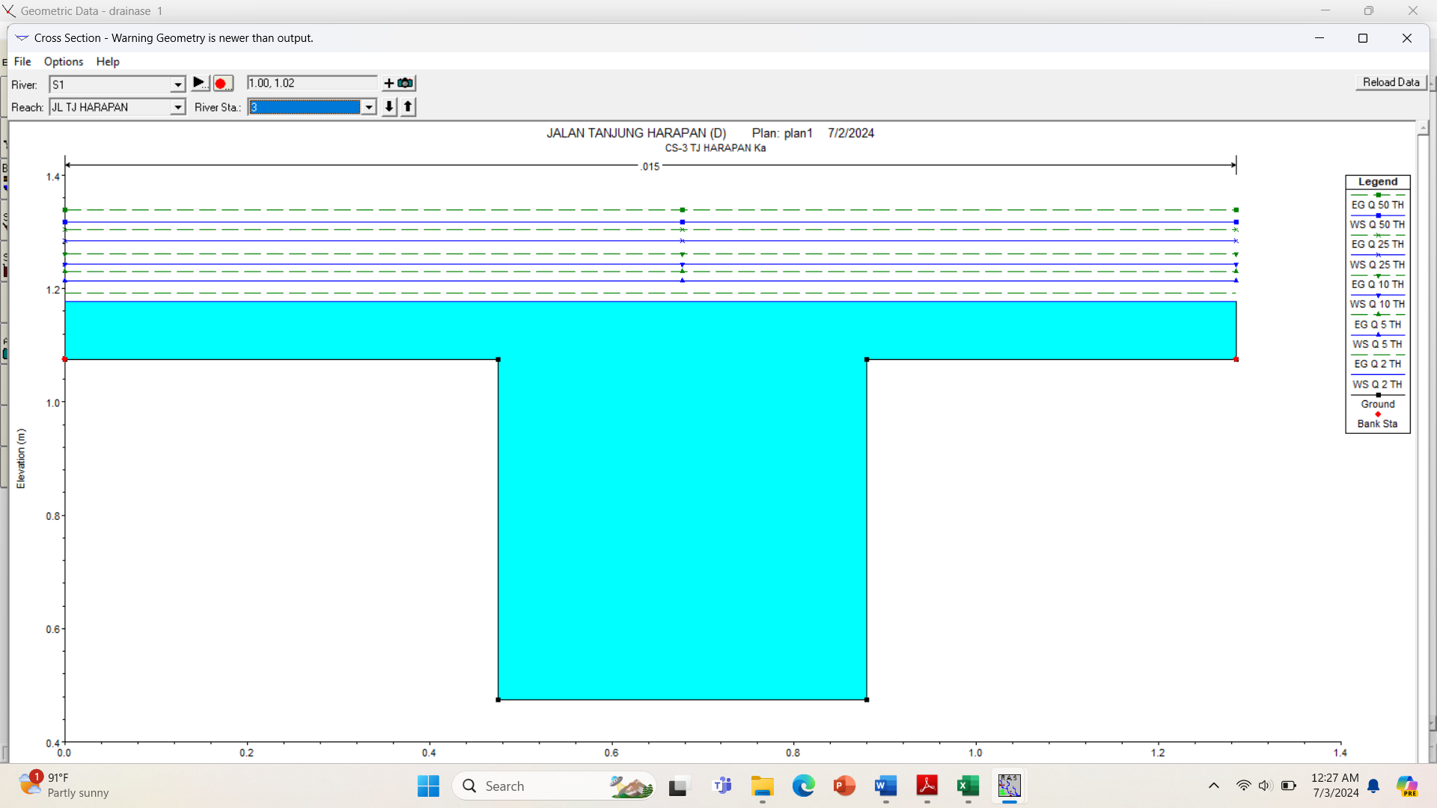
Gambar 4. 3 Cross Section Sta+100 m
(Sumber : Hasil Analisis, 2024)
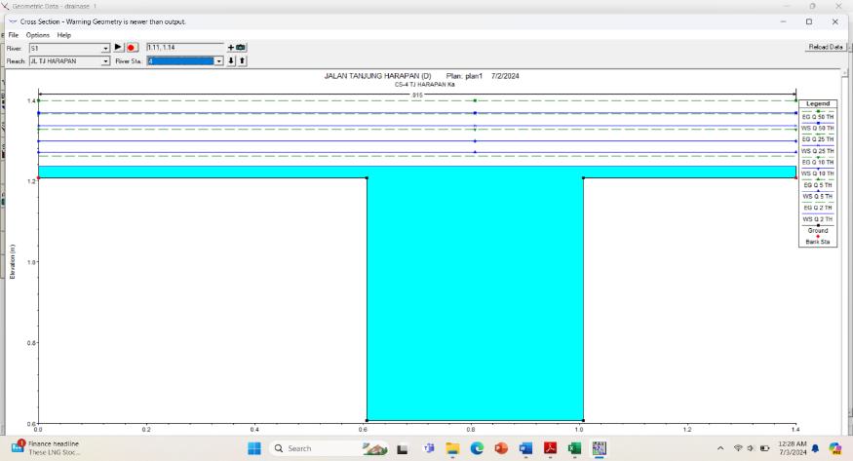
Gambar 4. 4 Cross Section Sta+150 m
(Sumber : Hasil Analisis, 2024)
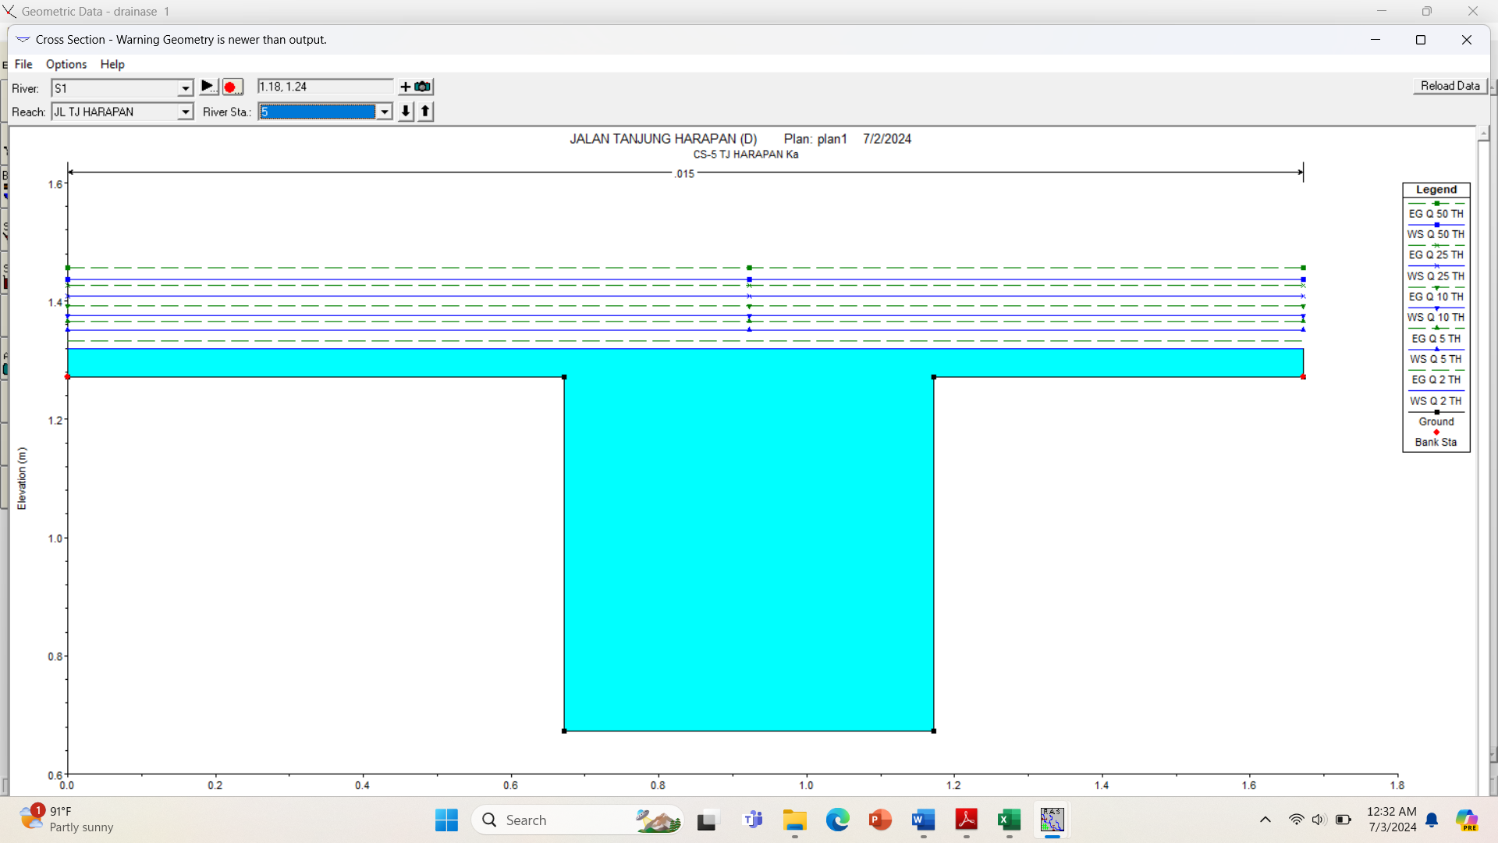
Gambar 4. 5 Cross Section Sta+200 m
(Sumber : Hasil Analisis, 2024)
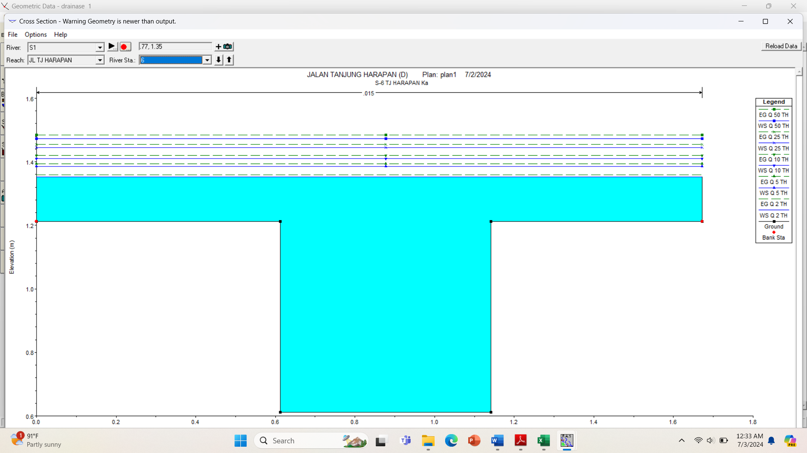
Gambar 4. 6 Cross Section Sta+250 m
(Sumber : Hasil Analisis, 2024)
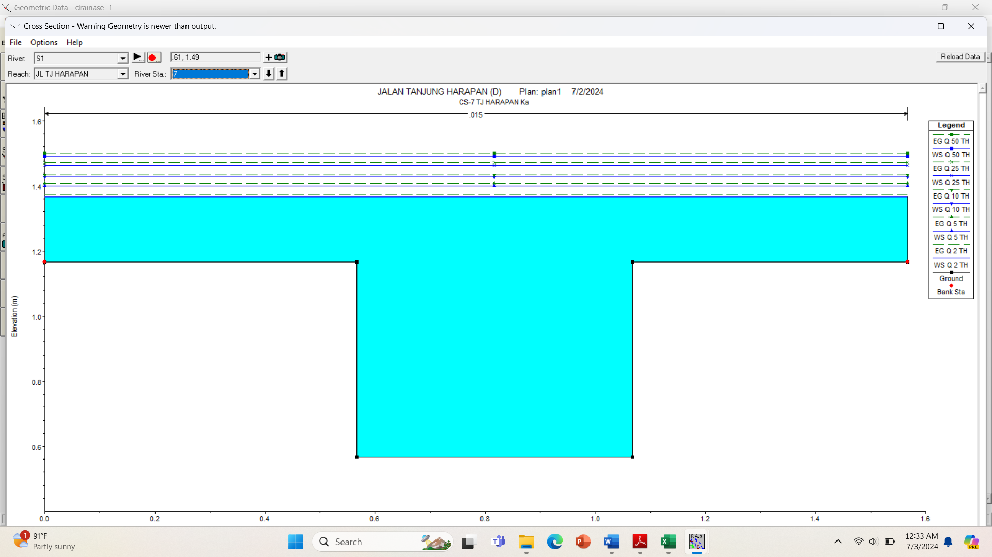
Gambar 4. 7 Cross Section Sta+300 m
(Sumber : Hasil Analisis, 2024)
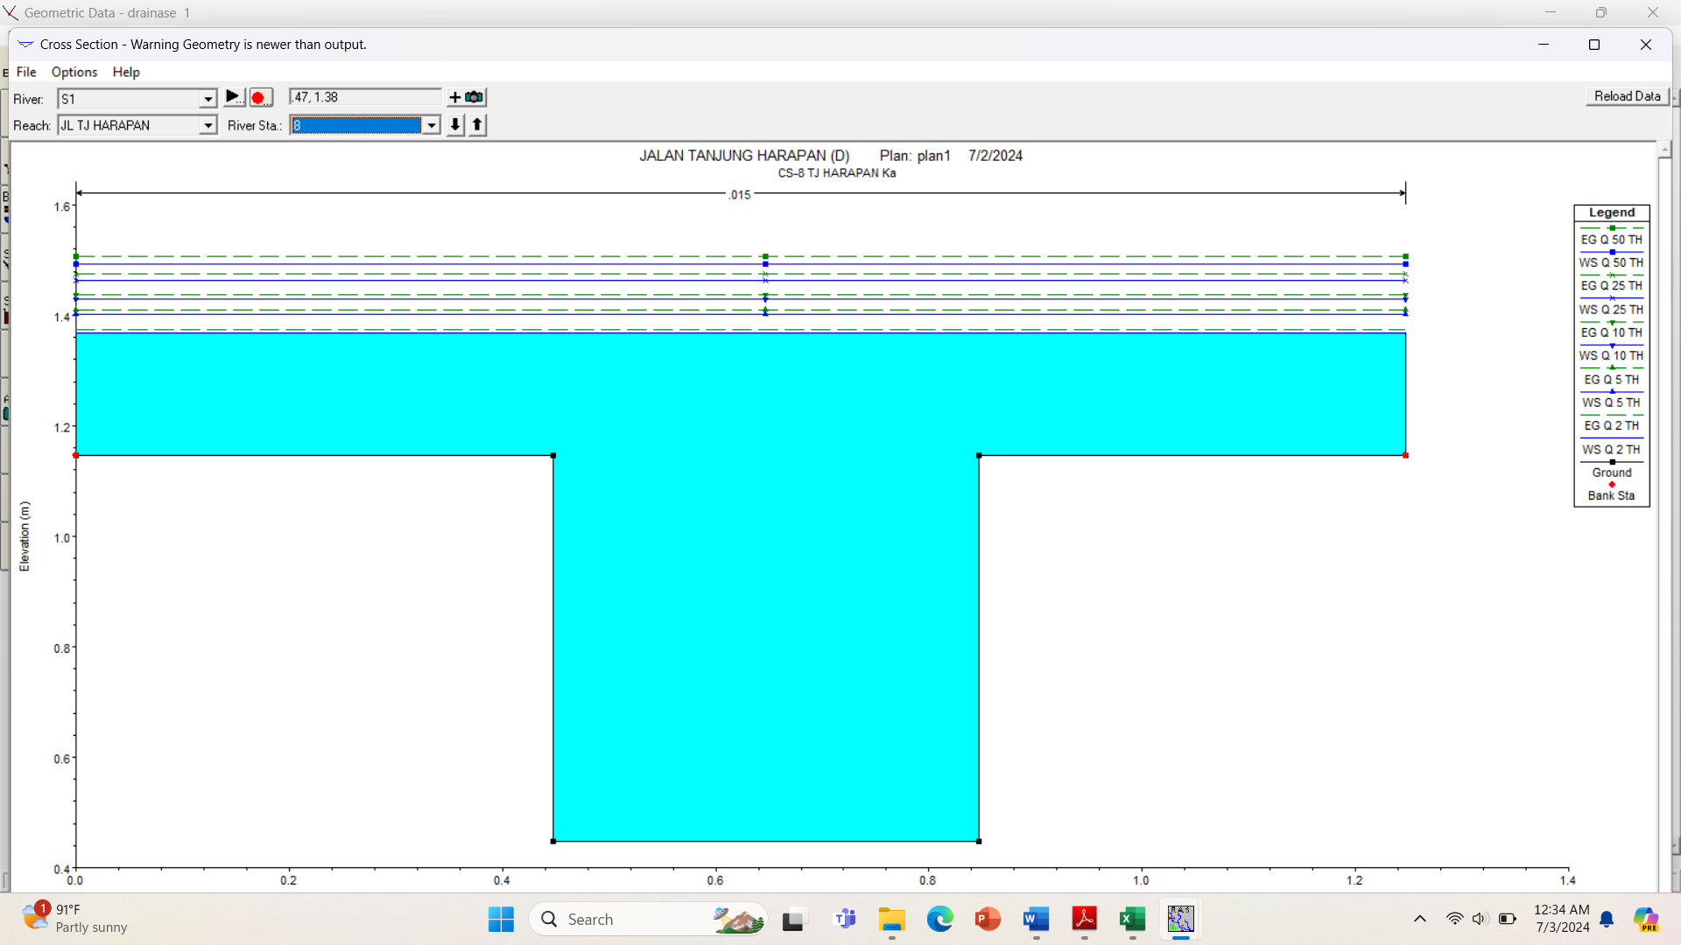
Gambar 4. 8 Cross Section Sta+310,33 m
(Sumber : Hasil Analisis, 2024)

Berdasarkan gambar 4.1 hingga 4.8 saluran drainase di Jalan Tanjung Harapan (kanan) tidak mampu menampung debit rencana tersebut hal ini disebabkan ketinggian muka air hasil simulasi melebihi dari batas tinggi saluran (bank station). Terjadi perbedaan ketinggian muka air disetiap debit rencana yang disimulasikan, artinya semakin besar debit rencana maka semakin tinggi muka air di saluran tersebut.

Rekomendasi Penanganan Banjir Pada Saluran Drainase
    - Saluran Drainase Ruas Jl. Tanjung Harapan
Hasil yang diperoleh berdasarkan perhitungan analisis hidrologi dan analisis hidraulika bahwa pada area saluran drainase di Jalan Tanjung Harapan perlu dilakukan penanganan terkait penyebab terjadinya genangan di sekitar area tersebut. Diketahui bahwa pada saluran di Jalan Tanjung Harapan pada ruas kanan kapasitas eksistingnya tidak mampu menampung debit rencana (Qeksisting < Qrencana).
Analisis hidraulika yang telah diperhitungkan menunjukkan bahwa beberapa ruas saluran drainase (tersier) tidak mampu menampung debit rencana. Dari data dilapangan didapat sejumlah bangunan menutupi saluran drainase dengan lapisan beton disekitar permukiman masyarakat. Hal tersebut dikarenakan guna untuk memudahkan akses masuk ke halaman rumah atau lahan parkir. Keadaan tersebut tentunya yang mempengaruhi kapasitas eksisting berubah fungsi dan tidak bekerja secara optimal. Dampak yang ditimbulkan saluran tidak dapat mengalirkan air sehingga air meluap ke jalan bahkan ke permukiman ketika hujan turun. Berdasar survei lapangan pada saluran tersier yang ada di sekitar area Jalan Tanjung Harapan penyebab terhambatnya aliran air menuju ke saluran sekunder ialah penumpukkan sedimentasi dan penumpukkan sampah. Upaya yang perlu dilakukan yaitu dengan merehab saluran yang ada dan memperbaiki saluran yang rusak atau terputus agar saluran drainase dapat berfungsi mengalirkan air secara optimal.
    - Saluran Drainase Ruas Jl Lingkar I
Hasil yang diperoleh berdasarkan perhitungan analisis hidrologi dan analisis hidraulika bahwa pada area saluran drainase di Jalan Lingkar I diketahui bahwa pada ruas kanan dan kiri kapasitas eksistingnya masih mampu dalam menampung debit rencana (Qeksisting > Qrencana). Namun, berdasarkan analisis, didapat kemiringan saluran yang tidak stabil dengan koefisien 2%. Hasil analisis hidraulika menunjukkan bahwa saluran tersier yang terhubung langsung dengan saluran sekunder di sekitar Jalan Lingkar I tidak mampu menampung debit rencana. Perubahan fungsi sistem drainase menjadi lahan parkir, kerusakan saluran drainase yang mengakibatkan air tidak mengalir dengan optimal menuju saluran sekunder. Upaya yang dapat dilakukan yaitu dengan melakukan rehab saluran yaitu dengan memperbaiki saluran drainase yang rusak serta melakukan pembuatan saluran drainase di gang yang belum terdapat sistem drainase salah satunya di gang Bunga Raya agar saluran dapat mengalirkan air menuju ke saluran utama secara optimal. Berikut dimensi saluran drainase yang ditawarkan untuk Gang Bunga Raya :
Tabel 4. 11 Perhitungan Debit Banjir Rencana Saluran Drainase Gg Bunga Raya
(Sumber : Hasil Analisis, 2024)
Tabel 4. 11 Perhitungan Debit Eksisting Saluran Drainase Gg Bunga Raya

Dari hasil tahapan perhitungan manual menggunakan metode Rasional didapat dimensi saluran drainase di Gang Bunga Raya yang mampu menampung debit rencana dengan kala ulang 2, 5, 10, 25 dan 50 tahun ialah dengan dimensi lebar 0,3 meter dan ketinggian saluran 0,4 meter.
- KESIMPULAN DAN SARAN
  - Kesimpulan
Berdasarkan hasil analisis yang telah dilakukan dari penelitian maka dapat ditarik kesimpulan sebagai berikut :
- Berdasarkan kondisi kapasitas eksisting saluran drainase yang ada di Jalan Tanjung Harapan ruas kanan debit eksistingnya sebesar 0,08632 m³/detik, saluran ruas kiri sebesar 0,08632 m³/detik. Untuk di Jalan Lingkar I ruas kanan debit eksistingnya 0,1715363 m³/detik, ruas kiri 0,1846916 m³/detik.
- Berdasarkan hasil analisis yang didapatkan dari data curah hujan besar debit banjir rencana pada saluran pada Jalan Tanjung Harapan untuk ruas kanan dengan kala ulang 2 tahun sebesar 0,199225 m³/detik, kala ulang 5 tahun sebesar 0,241196 m³/detik, kala ulang 10 tahun sebesar 0,274586 m³/detik, kala ulang 25 tahun sebesar 0,320427 m³/detik dan kala ulang 50 tahun sebesar 0,358235 m³/detik. Untuk ruas kiri dengan kala ulang 2 tahun sebesar 0,007916 m³/detik, kala ulang 5 tahun sebesar 0,009584 m³/detik, kala ulang 10 tahun sebesar 0,010911 m³/detik, kala ulang 25 tahun sebesar 0,012732 m³/detik dan kala ulang 50 tahun sebesar 0,014235 m³/detik. pada saluran pada Jalan Lingkar I untuk ruas Kiri dengan kala ulang 2 tahun sebesar 0,063875 m³/detik, kala ulang 5 tahun sebesar 0,077335 m³/detik, kala ulang 10 tahun sebesar 0,088041 m³/detik, kala ulang 25 tahun sebesar 0,10273908 m³/detik dan kala ulang 50 tahun sebesar 0,114861 m³/detik. Untuk ruas kanan dengan kala ulang 2 tahun sebesar 0,030723 m³/detik, kala ulang 5 tahun sebesar 0,037196 m³/detik, kala ulang 10 tahun sebesar 0,042345 m³/detik, kala ulang 25 tahun sebesar 0,049414 m³/detik dan kala ulang 50 tahun sebesar 0,055245 m³/detik.
- Berdasarkan analisis perbandingan debit kapasitas eksisting saluran dan debit rencana didapat hasil bahwa pada saluran di Jalan Tanjung Harapan ruas kanan tidak mampu menampung debit rencana (Q_{eksisting} < Q_{rencana}) pada kala ulang 2, 5, 10, 25 dan 50 tahun. Upaya yang perlu dilakukan yaitu dengan merehab saluran yang ada dan memperbaiki saluran yang rusak atau terputus agar saluran drainase dapat berfungsi mengalirkan air secara optimal. Cara pengolahan air limbahnya minimal adanya grease trap yang memadai terutama pada masyarakat yang membuka usaha komersil (rumah makan, coffeeshop, dll). Pada saluran drainase di Jalan Lingkar I berdasarkan hasil analisis didapatkan bahwa debit eksiting drainase masih mampu menampung debit rencana (Qeksisting > Qrencana). Namun rekomendasi terhadap genangan banjir di Jalan Lingkar rehab saluran tersier, menyediakan unit penampung lumpur untuk masyarakat yang membuka usaha pencucian kendaraan, cara pengolahan air limbahnya minimal adanya grease trap yang memadai terutama pada masyarakat yang membuka usaha komersil (rumah makan, coffeeshop, dll) serta dilakukan pembuatan saluran drainase yang belum ada yaitu di Gang Bunga Raya. Berdasarkan hasil perhitungan, solusi yang ditawarkan yaitu membuat saluran drainase dengan dimensi lebar 0,3 meter dan ketinggian saluran 0,4 meter agar mampu menampung debit banjir rencana dengan kala ulang hingga 50 tahun.

  - Saran
Dari hasil penelitian yang dilakukan maka penulis memberikan saran kiranya dapat membantu dan memberikan manfaat sebagai berikut :
- Perlunya dilakukan normalisasi pada saluran drainase dengan mengangkat sedimentasi, penumpukan sampah dan endapan lumpur agar saluran dapat mengalirkan air menuju ke saluran utama dengan lancar.
- Perlunya dilakukan normalisasi pada parit 13 dan 14 sebagai saluran primer yang menghubungkan saluran drainase di Jalan Tanjung Harapan dan Lingkar I menuju Sungai Indragiri.
- Perlunya dilakukan pembersihan parit atau sungai secara manual terhadap tanaman liar yang menyebabkan menghambatnya kecepatan aliran air.
- Perlunya dilakukan pemeliharaan drainase secara rutin berupa pembersihan drainase agar berfungsi secara optimal.
- Perlunya dilakukan peningkatan pelayanan dibidang pengelolaan pesampahan kepada masyarakat untuk tidak membuang sampah di saluran drainase dan parit agar semua timbunan sampah bisa terangkut ke TPA.
- Perlunya dilakukan himbauan kepada masyarakat sekitar saat melakukan pembangunan rumah atau infrastruktur yang menutup saluran drainase hendaklah melakukan pembersihan setelah bekisting dilakukan, agar tidak mengakibatkan sampah-sampah menumpuk dan menyumbat saluran drainase.
- Perlunya dilakukan sosialisasi kepada masyarakat tentang pentingnya menjaga kebersihan lingkungan serta cara mengolah sampah dengan tepat.

UCAPAN TERIMA KASIH
Terima kasih kepada Dosen Pembimbing dan juga Dosen Prodi Teknik Sipil Universitas Islam Indragiri yang telah memberikan saran dan motivasi dalam pelaksanaan penyusunan penelitian ini.
DAFTAR PUSTAKA
[1] Erna et al. 2021. Drainase Perkotaan. Tasikmalaya: Perkumpulan Rumah Cemerlang Indonesia.
[2] Fauziah, S. 2021. Evaluasi Kapasitas Saluran Drainase Dengan Menggunakan Software HEC-RAS 4.10 dan EPA SWMM 5.1 Studi Kasus Pusat Kota Jepara, Jawa Tengah. Tesis. Universitas Islam Sultan Agung Semarang, Semarang.
[3] Kustamar. 2019. Sistem Drainase Perkotaan Pada Kawasan Pertanian, Urban Dan Pesisir. Malang : Dream Litera.
[4] Shahrul, M. 2021. Studi Analisis Genangan Banjir Pada Saluran Drainase Jalan Cendrawasih Kota Tarakan. Tugas Akhir Mahasiswa. Universitas Borneo, Tarakan.
[5] Suripin. 2004. Sistem Drainase Perkotaan Yang Berkelanjutan. Yogjakarta : Andi Offset.
[6] Triatmodjo, B. 2008. Hidrologi Terapan. Yogjakarta: Beta Offset.

